Владимир Шаинский
Российский композитор
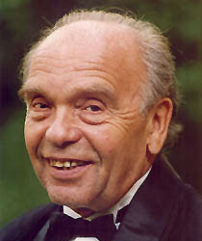
Владимир Яковлевич Шаинский родился в Киеве,
12 декабря 1925 года.
С девяти лет посещал музыкальную студию Дворца пионеров, потом окончил Московскую консерваторию по классу скрипки.
Первую песню «Песня военных связистов» Шаинский сочинил для армейской самодеятельности. А вместе с поэтом М. Таничем они создали несколько героических необыкновенно популярных солдатских песен: «Идёт солдат по городу», «Проходи, кавалерия», «Победа», «Шло письмо», «Не плачь, девчонка».

Песни Владимира Шаинского — «Травы, травы», «Дрозды», «Уголок России», «Багульник», «Когда цвели сады», «На дальней станции сойду», «Ну почему ко мне ты равнодушна», «Родительский дом» — пользовались поистине всенародной любовью.
Много Шаинский работал также для кино, но особое место в его творчестве занимают детские песни. Среди них известные песни из мультфильмов "Песня Крокодила Гены", "Улыбка", "Через две зимы", "Кузнечик", "Антошка", "Про папу", "Пропала собака", "Облака", "Мамонтенок".
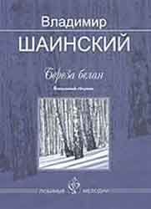

Владимир Шаинский написал более 400 песен. Его песни просты, человечны. Мелодии их легко запоминаются, они несут свет жизнелюбивой, иногда по-детски озорной, иногда чуть грустной улыбки талантливого художника.
Композитор Шаинский Владимир Яковлевич — народный артист РСФСР. Лауреат премии Ленинского комсомола, лауреат Государственной премии, награжден орденом «Дружбы» и множеством медалей.
Кстати, в свои 83 года Владимир Шаинский - заядлый спортсмен. Занимается подводной охотой, ходит на лыжах, коньках, ездит на велосипеде, бегает, любит гимнастические упражнения на турнике, кольцах и на коврике!
